PROLJEĆE: PONAVLJANJE
POGLEDAJ DOBRO OVU SLIKU I ONDA ODGOVORI NA PITANJA U BILJEŽNICU.
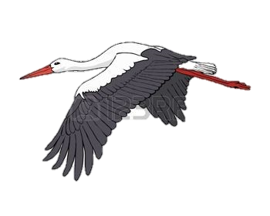

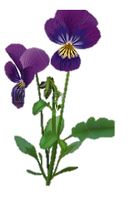

1. KAKVO JE VRIJEME NA SLICI? ODGOVORI U BILJEŽNICU.
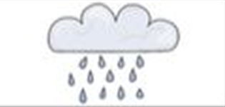
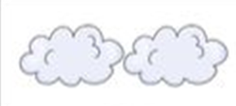

SUNČANO OBLAČNO KIŠOVITO

2. KOJI KUKAC JE CRVENE BOJE S CRNIM TOČKAMA?

LEPTIR BUBAMARA PAUK
3. KOJA PTICA LETI NEBOM?
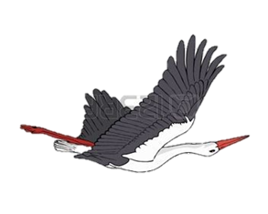
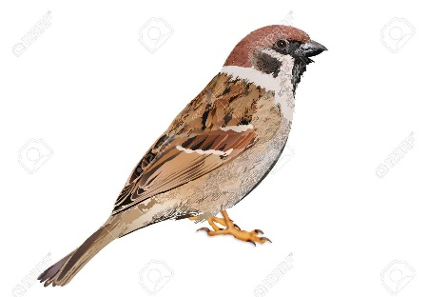
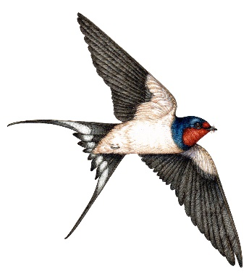

LASTAVICA VRABAC RODA

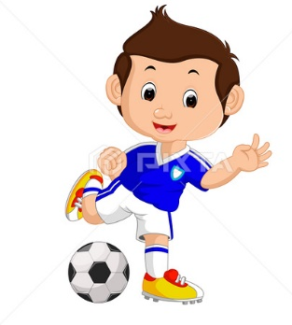
4. ŠTO RADI DJEČAK? NAPIŠI U BILJEŽNICU.
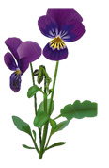

IGRA NOGOMET PIŠE ZALIJEVA CVIJEĆE
5. ŠTO JE OVO? ODGOVORI U BILJEŽNICU.

TO JE _______________.

